**Método da análise estatística**

Utilizou-se o teste de Shapiro-Wilk para avaliar a aderência dos dados a distribuição normal. Para descrever as variáveis entre os grupos, utilizou-se médias e desvios-padrão, e frequências absolutas e relativas. Para comparar as variáveis entre os grupos, utilizou-se o teste Mann-Whitney, e para correlacionar as variáveis quantitativas, utilizou-se teste de correlação de Spearman. Para comparação das variáveis categóricas utilizou-se teste de qui-quadrado. O nível de significância estabelecido foi de 5%. As análises foram realizadas no STATA (StataCorp, LC) versão 18.0.

# AF

|  |  |  |  |  |
| --- | --- | --- | --- | --- |
| Tabela 1. Comparação das características sociodemográficas entre os grupos entre os grupos AF e controle. | | | | |
| **Variáveis** | **Total** | **Grupos** | | |
| **Controle** | **AF** | **Teste** |
| **N** | 28,00 (100,00%) | 13,00 (46,43%) | 15,00 (53,57%) |  |
| **Sexo, n (%)** |  |  |  |  |
| **Feminino** | 19,00 (67,86%) | 7,00 (53,85%) | 12,00 (80,00%) | 0,14 |
| **Masculino** | 9,00 (32,14%) | 6,00 (46,15%) | 3,00 (20,00%) |  |
| **Idade, média(dp)** | 38,32 (11,33) | 36,31 (9,61) | 40,07 (12,71) | 0,30 |
| **Peso, média(dp)** | 73,09 (15,43) | 81,05 (15,47) | 66,19 (12,00) | 0,01 |
| **Altura, média(dp)** | 1,65 (0,08) | 1,67 (0,08) | 1,62 (0,08) | 0,14 |
| **IMC, média(dp)** | 26,76 (4,14) | 28,82 (4,40) | 24,97 (3,01) | 0,01 |
| **Circabdomcm , média(dp)** | 91,71 (12,29) | 94,77 (10,85) | 89,07 (13,20) | 0,13 |
| **Circcervicalcm, média(dp)** | 37,68 (3,45) | 37,65 (3,97) | 37,70 (3,09) | 0,84 |
| **Amplfrenicomed, média(dp)** | 0,60 (0,28) | 0,62 (0,25) | 0,57 (0,31) | 0,58 |
| **Ampltrapmv, média(dp)** | 8,30 (1,77) | 8,43 (2,07) | 8,15 (1,45) | 0,67 |
| **Munixtrap, média(dp)** | 213,18 (49,00) | 219,35 (55,42) | 206,45 (42,52) | 0,41 |
| **Alfa, média(dp)** | -41,61 (195,19) | -78,85 (270,25) | -0,98 (0,04) | 0,32 |
| Teste de Mann-Whitney para variáveis quantitativas Teste de Qui-quadrado para variáveis qualitativas | | | | |

|  |  |  |  |  |
| --- | --- | --- | --- | --- |
| **Tabela 2. Comparação das características respiratórias entre os grupos entre os grupos AF e controle.** | | | | |
| **Variáveis** | **Total** | **Grupos** | | |
| **Controle** | **AF** | **Teste** |
| **28.00 (100.00%)** | **13.00 (46.43%)** | **15.00 (53.57%)** |  |
| **Média(dp)** | | |  |
| **CVF** | 83,32 (18,67) | 96.54 (7.83) | 71.87 (17.81) | <0,01 |
| **VEF1** | 84,39 (18,02) | 98.38 (7.47) | 72.27 (15.45) | <0,01 |
| **VEF1CVF** | 101,68 (8,67) | 101.62 (6.42) | 101.73 (10.46) | 0,84 |
| **PFE** | 69,14 (21,14) | 88.23 (7.64) | 52.60 (13.43) | <0,01 |
| **SPO2** | 96,88 (1,75) | 97.38 (1.12) | 96.38 (2.14) | 0,25 |
| **FR** | 17,25 (3,39) | 16.31 (2.98) | 18.36 (3.64) | 0,22 |
| **FC** | 78,96 (12,05) | 76.62 (10.11) | 81.50 (13.85) | 0,46 |
| **PIMSUP** | 80,27 (29,84) | 99.38 (27.23) | 61.15 (17.93) | <0,01 |
| **PIMSENT** | 89,38 (31,70) | 112.08 (26.26) | 66.69 (17.00) | <0,01 |
| **PEMAX** | 102,69 (63,53) | 136.54 (71.57) | 68.85 (28.37) | <0,01 |
| **SNIF** | 100,00 (40,88) | 133.92 (25.10) | 68.50 (23.27) | <0,01 |
| **ICARS** | 35,32 (37,45) | 0.00 (0.00) | 65.93 (23.28) | <0,01 |
| **SARA** | 14,59 (15,46) | 0.00 (0.00) | 27.23 (9.60) | <0,01 |
| **PFT** | 463,70 (187,97) | 588.46 (186.72) | 347.86 (92.00) | <0,01 |
| **BORG** | 2,46 (2,73) | 0.00 (0.00) | 4.60 (1.96) | <0,01 |
| **BERLIM** | 0,32 (0,67) | 0.00 (0.00) | 0.60 (0.83) | 0,04 |
| Teste de Mann-Whitney para variáveis quantitativas Teste de qui-quadrado para variáveis qualitativas | | | | |

|  |  |  |  |  |
| --- | --- | --- | --- | --- |
| **Tabela 3. Comparação das características do frênico entre os grupos entre os grupos AF e controle.** | | | | |
| **Variáveis** | **Total** | **Grupos** | | |
| **Controle** | **AF** | **Teste** |
| **28.00 (100.00%)** | **13.00 (46.43%)** | **15.00 (53.57%)** |  |
| Média(dp) | | |  |
| **Amplfrenicomed** | 0,60 (0,28) | 0,62 (0,25) | 0,57 (0,31) | 0,58 |
| **Ampltrapmv** | 8,30 (1,77) | 8,43 (2,07) | 8,15 (1,45) | 0,67 |
| **Munixtrap** | 213,18 (49,00) | 219,35 (55,42) | 206,45 (42,52) | 0,41 |
| **Alfa** | -41,61 (195,19) | -78,85 (270,25) | -0,98 (0,04) | 0,32 |
| **Amplfrenicomax** | 0,68 (0,33) | 0,69 (0,29) | 0,66 (0,38) | 0,51 |
| Teste de Mann-Whitney para variáveis quantitativas Teste de qui-quadrado para variáveis qualitativas | | | | |

**Tabela 4. Correlação entre as variáveis respiratórias com os escores das escalas SARA e ICARS entre os grupos AF e controle.**

|  |  |  |  |  |
| --- | --- | --- | --- | --- |
| Variáveis | SARA | | ICARS | |
| **rho** | **p\*** | **rho** | **p\*** |
| **CVF** | -0,67 | 0,02 | -0,61 | 0,04 |
| **VEF1** | -0,48 | 0,13 | -0,42 | 0,19 |
| **VEF1/CVF** | 0,49 | 0,12 | 0,45 | 0,16 |
| **PFE** | -0,34 | 0,29 | -0,28 | 0,39 |
| **Pi máx** | -0,73 | 0,01 | -0,75 | 0,01 |
| **Lipimax** | -0,73 | 0,01 | -0,75 | 0,01 |
| **Pimáx Sentado** | -0,68 | 0,02 | -0,82 | 0,01 |
| **Pimáx Supino** | -0,73 | 0,01 | -0,83 | 0,01 |
| **Tempo de doença** | 0,66 | 0,02 | 0,67 | 0,02 |

Teste de correlação de Spearman

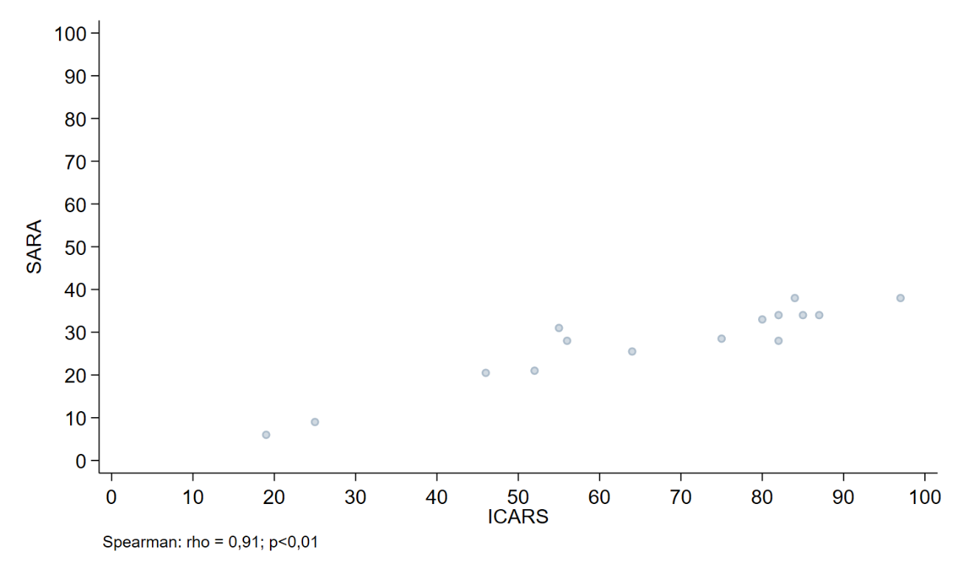

**Figura 1.** Correlação entre SARA e ICARS no grupo AF.

# SCA2

|  |  |  |  |  |
| --- | --- | --- | --- | --- |
| Tabela 5. Comparação das características sociodemográficas entre os grupos entre os grupos SCA2 e controle. | | | | |
| **Variáveis** | **Total** | **Grupos** | | |
| **Controle** | **SCA2** | **Teste** |
| **N** | 26,00 (100,00%) | 13,00 (50,00%) | 13,00 (50,00%) |  |
| **Sexo, n (%)** |  |  |  |  |
| **Feminino** | 16,00 (61,54%) | 7,00 (53,85%) | 9,00 (69,23%) | 0,42 |
| **Masculino** | 10,00 (38,46%) | 6,00 (46,15%) | 4,00 (30,77%) |  |
| **Idade, média(dp)** | 36,77 (11,99) | 36,31 (9,61) | 37,23 (14,38) | 0,85 |
| **Peso, média(dp)** | 76,63 (18,29) | 81,05 (15,47) | 72,20 (20,37) | 0,22 |
| **Altura, média(dp)** | 1,64 (0,08) | 1,67 (0,08) | 1,60 (0,07) | 0,02 |
| **IMC, média(dp)** | 28,35 (5,72) | 28,82 (4,40) | 27,88 (6,95) | 0,68 |
| **Circabdomcm , média(dp)** | 94,79 (13,85) | 94,77 (10,85) | 94,81 (16,79) | 0,99 |
| **Circcervicalcm, média(dp)** | 37,77 (4,56) | 37,65 (3,97) | 37,88 (5,25) | 0,90 |
| **Amplfrenicomed, média(dp)** | 0,53 (0,24) | 0,62 (0,25) | 0,44 (0,19) | 0,05 |
| **Ampltrapmv, média(dp)** | 8,42 (1,92) | 8,43 (2,07) | 8,39 (1,81) | 0,96 |
| **Munixtrap, média(dp)** | 283,96 (198,05) | 219,35 (55,42) | 380,88 (289,39) | 0,07 |
| **Alfa, média(dp)** | -47,73 (209,31) | -78,85 (270,25) | -1,04 (0,05) | 0,43 |
| Teste de Mann-Whitney para variáveis quantitativas Teste de Qui-quadrado para variáveis qualitativas | | | | |

|  |  |  |  |  |
| --- | --- | --- | --- | --- |
| **Tabela 6. Comparação das características respiratórias entre os grupos entre os grupos SCA2 e controle.** | | | | |
| **Variáveis** | **Total** | **Grupos** | | |
| **Controle** | **SCA2** | **Teste** |
| **26.00 (100.00%)** | **13.00 (50.00%)** | **13.00 (50.00%)** |  |
| **Média(dp)** | | |  |
| **CVF** | 90,00 (15,08) | 96,54 (7,83) | 83,46 (17,89) | 0,02 |
| **VEF1** | 93,56 (12,72) | 98,38 (7,47) | 88,33 (15,33) | 0,05 |
| **VEF1CVF** | 101,52 (7,77) | 101,62 (6,42) | 101,42 (9,32) | 0,95 |
| **PFE** | 77,04 (16,22) | 88,23 (7,64) | 65,85 (14,77) | <0,01 |
| **SPO2** | 96,15 (1,93) | 97,38 (1,12) | 94,92 (1,80) | <0,01 |
| **FR** | 18,42 (4,26) | 16,31 (2,98) | 20,54 (4,39) | 0,01 |
| **FC** | 84,08 (11,86) | 76,62 (10,11) | 91,54 (8,36) | <0,01 |
| **PIMSUP** | 84,56 (30,16) | 99,38 (27,23) | 68,50 (25,18) | 0,01 |
| **PIMSENT** | 94,52 (31,46) | 112,08 (26,26) | 75,50 (25,46) | <0,01 |
| **PEMAX** | 113,88 (58,32) | 136,54 (71,57) | 89,33 (23,85) | 0,04 |
| **SNIF** | 104,88 (43,05) | 133,92 (25,10) | 73,42 (35,78) | <0,01 |
| **ICARS** | 23,81 (29,03) | <0,01 (<0,01) | 47,62 (22,96) | <0,01 |
| **SARA** | 9,23 (11,27) | <0,01 (<0,01) | 18,46 (8,93) | <0,01 |
| **PFT** | 456,15 (195,14) | 588,46 (186,72) | 323,85 (80,88) | <0,01 |
| **BORG** | 2,44 (3,32) | <0,01 (<0,01) | 5,08 (3,06) | <0,01 |
| **BERLIM** | 2,73 (3,16) | <0,01 (<0,01) | 5,46 (2,15) | <0,01 |
| Teste de Mann-Whitney para variáveis quantitativas Teste de qui-quadrado para variáveis qualitativas | | | | |

|  |  |  |  |  |
| --- | --- | --- | --- | --- |
| **Tabela 7. Comparação das características do frênico entre os grupos SCA2 e controle.** | | | | |
| **Variáveis** | **Total** | **Grupos** | | |
| **Controle** | **SCA2** | **Teste** |
| **26.00 (100.00%)** | **13.00 (50.00%)** | **13.00 (50.00%)** |  |
| **Média(dp)** | | |  |
| **Amplfrenicomed** | 0,60 (0,26) | 0,69 (0,29) | 0,51 (0,21) | 0,08 |
| **Ampltrapmv** | 0,53 (0,24) | 0,62 (0,25) | 0,44 (0,19) | 0,05 |
| **Munixtrap** | 8,42 (1,92) | 8,43 (2,07) | 8,39 (1,81) | 0,96 |
| **Alfa** | 283,96 (198,05) | 219,35 (55,42) | 380,88 (289,39) | 0,07 |
| **Amplfrenicomax** | -47,73 (209,31) | -78,85 (270,25) | -1,04 (0,05) | 0,43 |
| Teste de Mann-Whitney para variáveis quantitativas Teste de qui-quadrado para variáveis qualitativas | | | | |

**Tabela 8. Correlação entre as variáveis respiratórias com os escores das escalas SARA e ICARS entre os grupos SCA2 e controle.**

|  |  |  |  |  |
| --- | --- | --- | --- | --- |
| Variáveis | SARA | | ICARS | |
| rho | p | rho | p |
| **CVF** | -0,08 | 0,85 | 0,55 | 0,19 |
| **VEF1** | 0,50 | 0,24 | 0,85 | 0,01 |
| **VEF1/CVF** | 0,48 | 0,26 | 0,51 | 0,22 |
| **PFE** | -0,32 | 0,47 | 0,16 | 0,72 |
| **Pi máx** | 0,55 | 0,18 | -0,03 | 0,93 |
| **Lipimax** | 0,79 | 0,03 | 0,12 | 0,78 |
| **Pimáx Sentado** | -0,50 | 0,24 | -0,18 | 0,69 |
| **Pimáx Supino** | -0,60 | 0,15 | -0,20 | 0,64 |
| **Tempo de doença** | 0,64 | 0,11 | 0,69 | 0,08 |

Teste de correlação de Spearman

**Figura 2. Correlação entre SARA e ICARS no grupo SCA2.**

# SCA3

|  |  |  |  |  |
| --- | --- | --- | --- | --- |
| Tabela 9. Comparação das características sociodemográficas entre os grupos entre os grupos SCA3 e controle. | | | | |
| **Variáveis** | **Total** | **Grupos** | | |
| **Controle** | **SCA3** | **Teste** |
| **N** | 25,00 (10<0,01%) | 13,00 (52,00%) | 12,00 (48,00%) |  |
| **Sexo, n (%)** |  |  |  |  |
| **Feminino** | 13,00 (52,00%) | 7,00 (53,85%) | 6,00 (50,00%) | 0,85 |
| **Masculino** | 12,00 (48,00%) | 6,00 (46,15%) | 6,00 (50,00%) |  |
| **Idade, média(dp)** | 40,40 (10,28) | 36,31 (9,61) | 44,83 (9,41) | 0,04 |
| **Peso, média(dp)** | 70,71 (17,01) | 81,05 (15,47) | 59,51 (10,32) | <0,01 |
| **Altura, média(dp)** | 1,65 (0,08) | 1,67 (0,08) | 1,63 (0,07) | 0,19 |
| **IMC, média(dp)** | 25,73 (5,29) | 28,82 (4,40) | 22,39 (4,07) | <0,01 |
| **Circabdomcm , média(dp)** | 87,22 (13,39) | 94,77 (10,85) | 79,04 (11,06) | <0,01 |
| **Circcervicalcm, média(dp)** | 36,78 (3,68) | 37,65 (3,97) | 35,83 (3,24) | 0,22 |
| **Amplfrenicomed, média(dp)** | 0,68 (0,26) | 0,62 (0,25) | 0,75 (0,27) | 0,21 |
| **Ampltrapmv, média(dp)** | 9,31 (2,17) | 8,43 (2,07) | 10,18 (1,96) | 0,05 |
| **Munixtrap, média(dp)** | 263,30 (128,53) | 219,35 (55,42) | 307,25 (165,09) | 0,09 |
| **Alfa, média(dp)** | -39,97 (191,07) | -78,85 (270,25) | -1,10 (0,33) | 0,33 |
| Teste de Mann-Whitney para variáveis quantitativas Teste de Qui-quadrado para variáveis qualitativas | | | | |

|  |  |  |  |  |
| --- | --- | --- | --- | --- |
| **Tabela 10. Comparação das características respiratórias entre os grupos entre os grupos SCA3 e controle.** | | | | |
| **Variáveis** | **Total** | **Grupos** | | |
| **Controle** | **SCA3** | **Teste** |
| **25.00 (100.00%)** | **13.00 (46.43%)** | **12.00 (48.00%)** |  |
| **Média(dp)** | | |  |
| **CVF** | 87,80 (15,77) | 96,54 (7,83) | 78,33 (16,96) | <0,01 |
| **VEF1** | 87,16 (17,36) | 98,38 (7,47) | 75,00 (16,92) | <0,01 |
| **VEF1CVF** | 99,20 (9,46) | 101,62 (6,42) | 96,58 (11,66) | 0,19 |
| **PFE** | 69,00 (24,23) | 88,23 (7,64) | 48,17 (17,52) | <0,01 |
| **SPO2** | 97,16 (1,03) | 97,38 (1,12) | 96,92 (0,90) | 0,26 |
| **FR** | 17,00 (3,55) | 16,31 (2,98) | 17,90 (4,18) | 0,30 |
| **FC** | 81,83 (12,43) | 76,62 (10,11) | 88,00 (12,47) | 0,02 |
| **PIMSUP** | 73,12 (36,37) | 99,38 (27,23) | 42,09 (14,00) | <0,01 |
| **PIMSENT** | 81,46 (40,14) | 112,08 (26,26) | 45,27 (14,83) | <0,01 |
| **PEMAX** | 99,33 (67,82) | 136,54 (71,57) | 55,36 (22,51) | <0,01 |
| **SNIF** | 93,83 (49,24) | 133,92 (25,10) | 46,45 (16,19) | <0,01 |
| **ICARS** | 21,32 (25,58) | <0,01 (<0,01) | 44,42 (17,56) | <0,01 |
| **SARA** | 7,72 (9,39) | <0,01 (<0,01) | 16,08 (6,74) | <0,01 |
| **PFT** | 453,75 (215,14) | 588,46 (186,72) | 294,55 (114,66) | <0,01 |
| **BORG** | 1,64 (2,48) | <0,01 (<0,01) | 4,00 (2,35) | <0,01 |
| **BERLIM** | 2,04 (2,51) | <0,01 (<0,01) | 4,25 (1,86) | <0,01 |
| Teste de Mann-Whitney para variáveis quantitativas Teste de qui-quadrado para variáveis qualitativas | | | | |

|  |  |  |  |  |
| --- | --- | --- | --- | --- |
| **Tabela 11. Comparação das características do frênico entre os grupos SCA3 e controle.** | | | | |
| **Variáveis** | **Total** | **Grupos** | | |
| **Controle** | **SCA3** | **Teste** |
| **25.00 (100.00%)** | **13.00 (46.43%)** | **12.00 (48.00%)** |  |
| **Média(dp)** | | |  |
| **Amplfrenicomed** | 0,78 (0,33) | 0,69 (0,29) | 0,88 (0,35) | 0,16 |
| **Ampltrapmv** | 0,68 (0,26) | 0,62 (0,25) | 0,75 (0,27) | 0,21 |
| **Munixtrap** | 9,31 (2,17) | 8,43 (2,07) | 10,18 (1,96) | 0,06 |
| **Alfa** | 263,30 (128,53) | 219,35 (55,42) | 307,25 (165,09) | 0,09 |
| **Amplfrenicomax** | -39,97 (191,07) | -78,85 (270,25) | -1,10 (0,33) | 0,33 |
| Teste de Mann-Whitney para variáveis quantitativas Teste de qui-quadrado para variáveis qualitativas | | | | |

**Tabela 12. Correlação entre as variáveis respiratórias com os escores das escalas SARA e ICARS entre os grupos SCA3 e controle.**

|  |  |  |  |  |
| --- | --- | --- | --- | --- |
| Variáveis | SARA | | ICARS | |
| **rho** | **p** | **rho** | **p** |
| **CVF** | -0,75 | 0,01 | -0,69 | 0,02 |
| **VEF1** | -0,71 | 0,01 | -0,70 | 0,01 |
| **VEF1/CVF** | -0,01 | 0,97 | -0,23 | 0,47 |
| **PFE** | -0,35 | 0,28 | -0,50 | 0,11 |
| **Pi máx** | -0,07 | 0,81 | -0,10 | 0,75 |
| **Lipimax** | -0,08 | 0,79 | -0,11 | 0,73 |
| **Pimáx Sentado** | -0,12 | 0,71 | -0,15 | 0,64 |
| **Pimáx Supino** | -0,32 | 0,33 | -0,32 | 0,32 |
| **Tempo de doença** | 0,70 | 0,01 | 0,60 | 0,053 |

Teste de correlação de Spearman

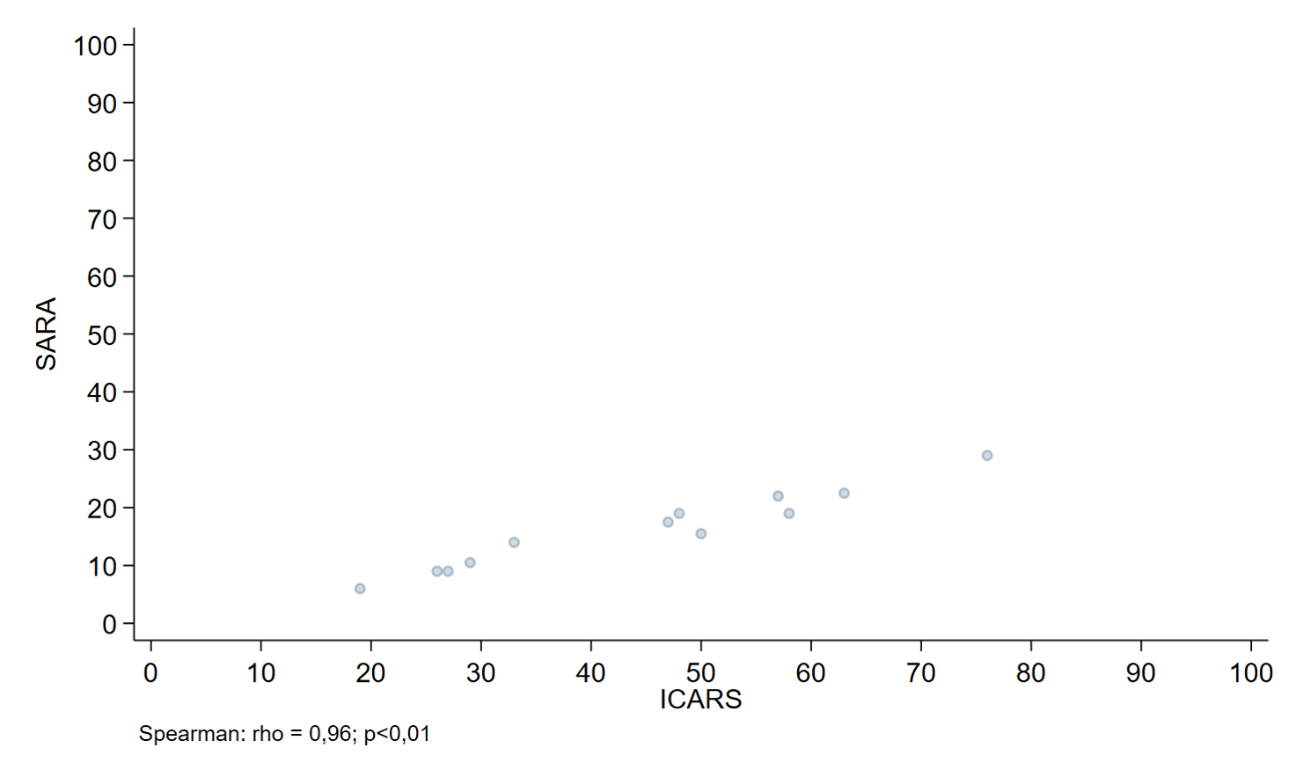

**Figura 3. Correlação entre SARA e ICARS no grupo SCA3.**